PRÁCTICA 10 “SENSORES”

**Análisis a mano con FF’JK y Código Grey**

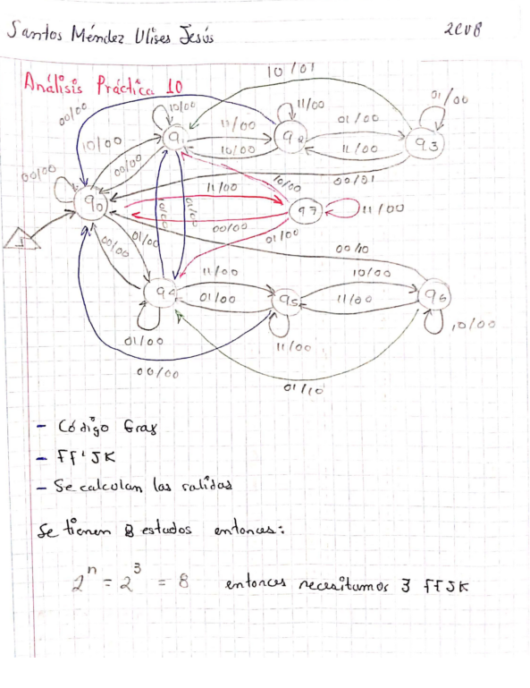

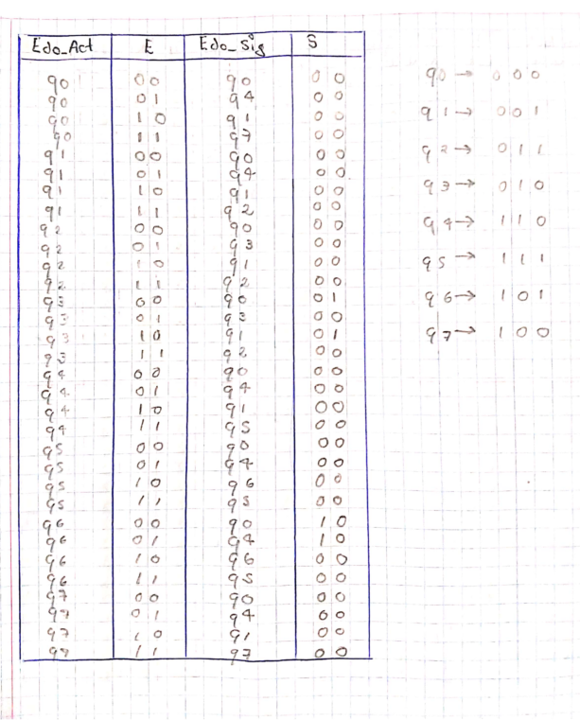

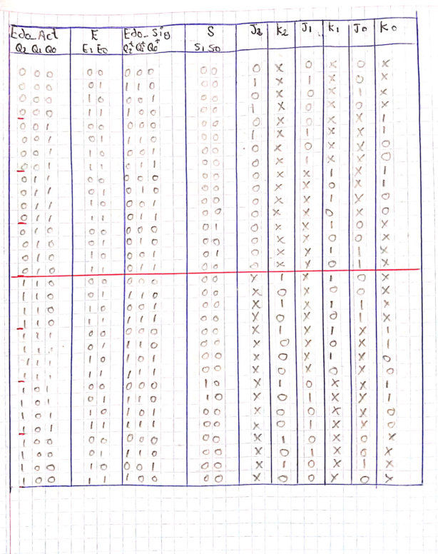

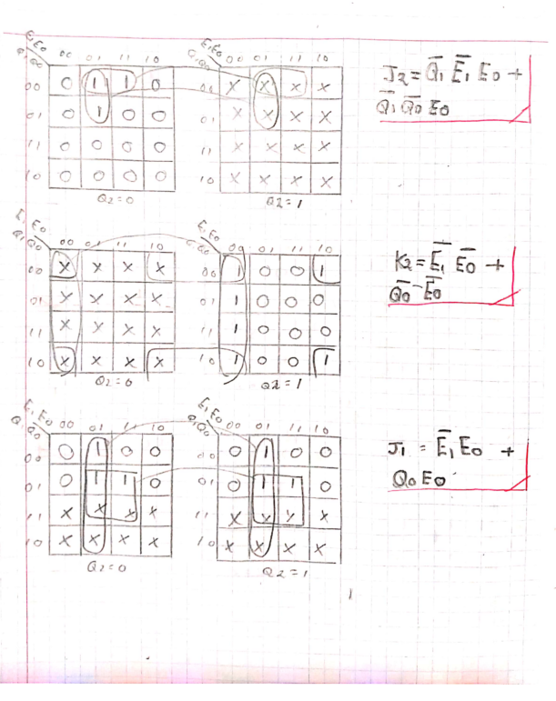

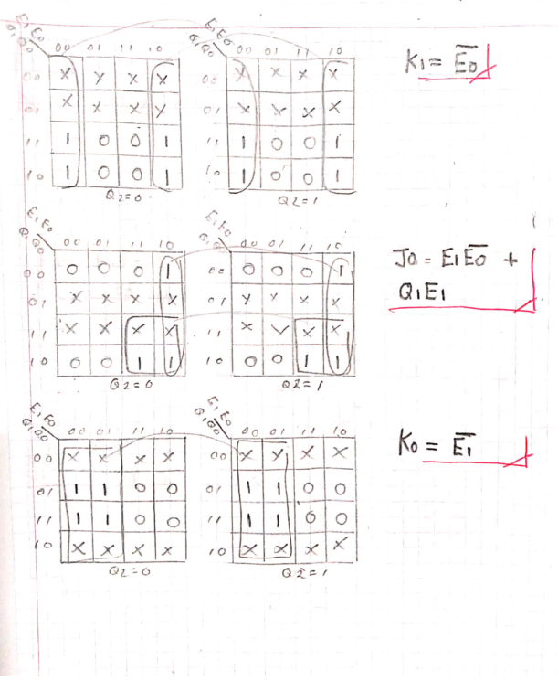

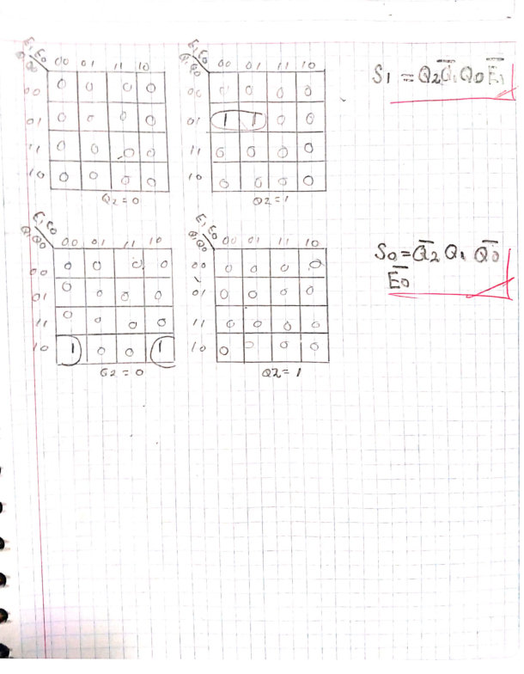

**Código VHDL**

**GAL1**

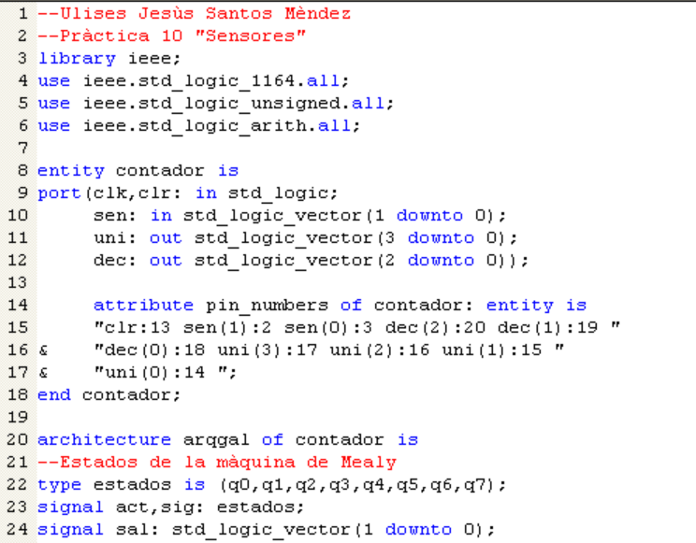

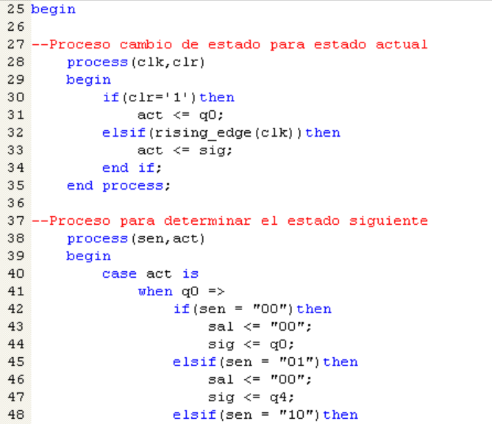

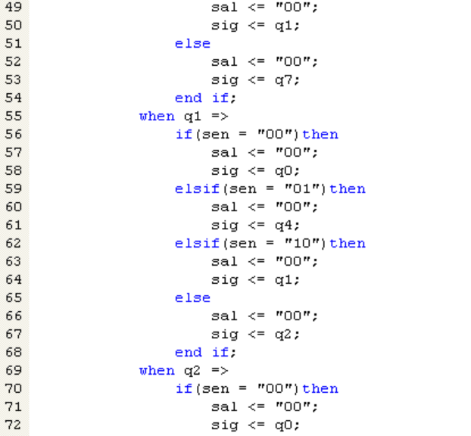

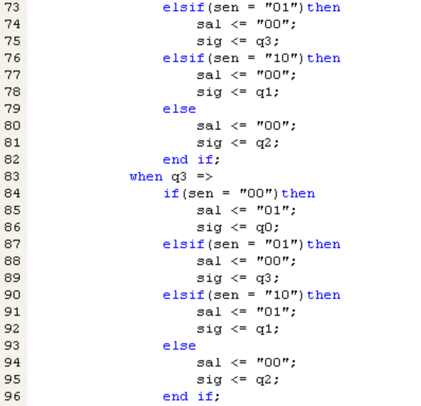

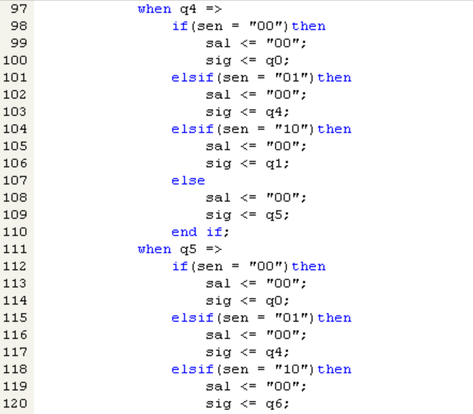

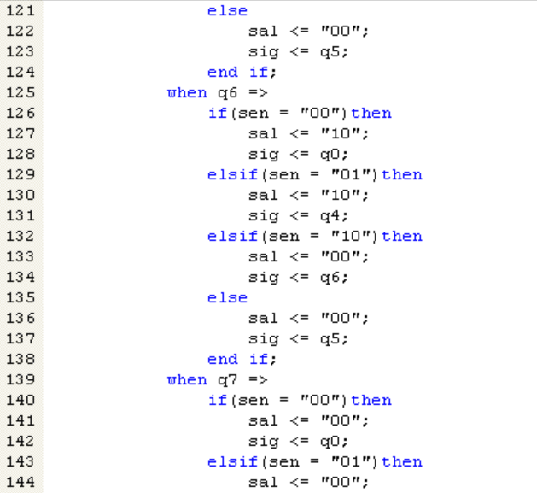

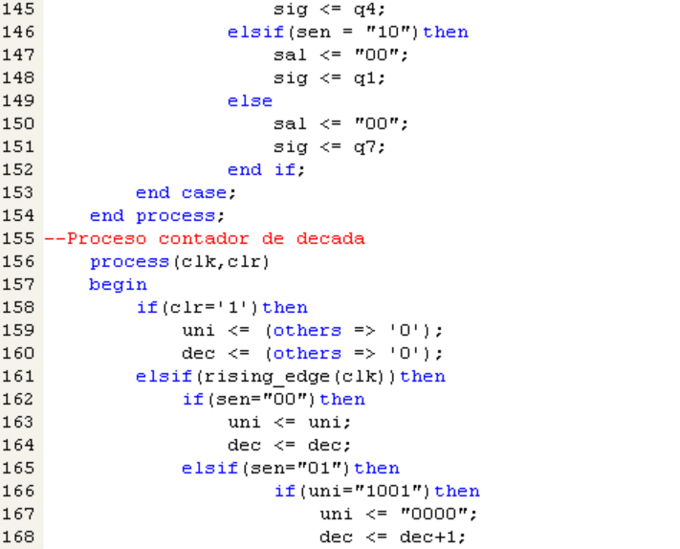

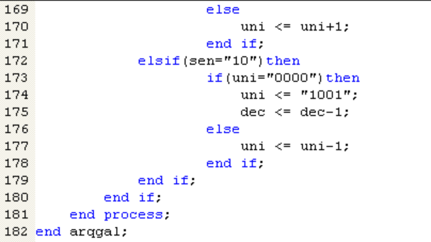

**GAL2**

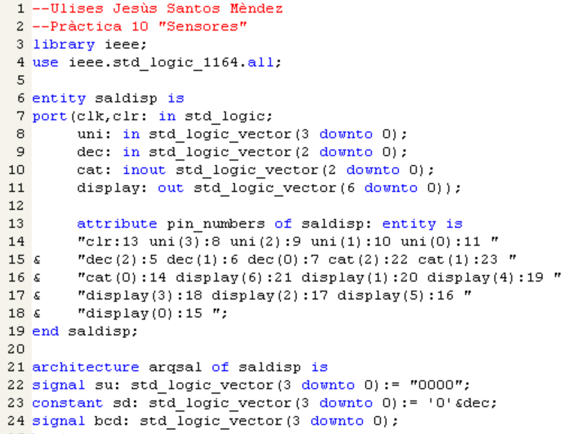

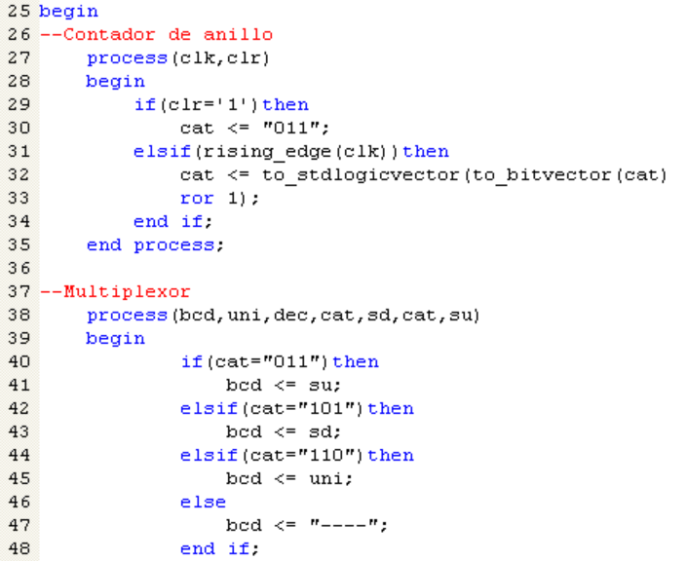

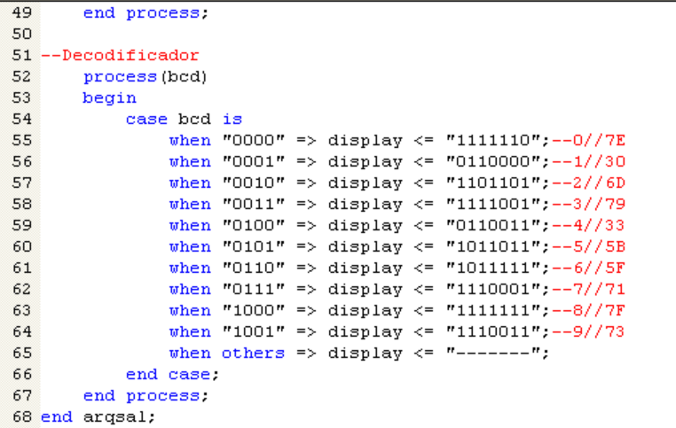

**Simulación en Active HDL-Sim**

**2 entradas**

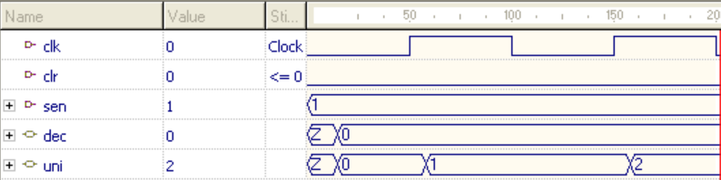

**3 salidas**

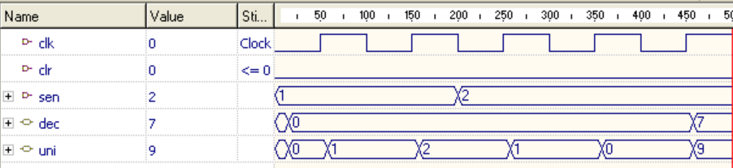

**CUESTIONARIO:**

1. ¿Cuántos dispositivos PLD 22V10 son necesarios para el desarrollo de esta práctica?

R= 2 dispositivos PLD 22V10

1. ¿Cuántos dispositivos de la serie 74xx (TTL) ó 40xx (CMOS) hubieras necesitado para el desarrollo de esta práctica?

R= 8 4013, 1 555, 6 7408, 6 7432, 5 7404, 1 74ls149.

1. ¿Cuántos pines de entrada/salida del PLD1 22V10 y PLD2 22V10 se usan en el diseño?

R=4 pines de entrada y 7 de salida del PLD1 22V10 y 9 pines de entrada y 10 de salida del PLD2 22V10.

1. ¿Cuántos términos producto ocupan las ecuaciones para cada señal de salida y que porcentaje se usa en total del PLD1 22V10 y PLD2 22V10?

R=52 términos producto y se ocupa un 50% del PLD1 22V10, para el PLD2 22V10 se ocupan 65 términos producto, y se ocupa un 86% del PLD.

1. ¿Qué puedes concluir de esta práctica?

R= Fue muy importante para comenzar a crear proyectos con otro tipo de descripción, en este caso se modelo una máquina con muchos Flip Flops solo con una directiva type, entonces es una buena forma de ocupar las herramientas sobre la que se trabaja.